

ПИиКТ

Архитектура программных систем

Лабораторная работа №1

Выполнил:

Балтабаев Дамир Темиржанович

Группа: P33121

Преподаватель:

Перл Иван Андреевич

Санкт-Петербург

2022

**Задание**

Выбрать любую реально существующую систему и описать её в терминах UML. Желательно, чтобы система была не полностью информационной, но опиралась на информационную систему как показано в примере на лекции (Point of sale). Необходимо описать границы системы на разных уровнях, а также описать сценарии использования для нескольких Акторов.

Отчёт по работе должен содержать:

* Титульный лист с указанием автора и номера группы
* Само задание
* Описание рассматриваемой системы с требованиями к ней
* Формальное описание системы с необходимым количеством UML диаграмм
* Словесное описание сценариев сценариев использование для рассматриваемых акторов

**Описание рассматриваемой системы**

Сайт российской государственно-частной авиакомпании «Аэрофлот - Российские авиалинии»: ведущего перевозчика РФ, осуществляющего внутренние и международные маршруты.

**Требования к рассматриваемой системе**

**Функциональные требования владельца сайта:**

* Сайт должен предоставлять возможность добавления/удаления рейсов.
* Сайт должен содержать информацию о новостях/специальных предложениях компании
* Сайт должен содержать контакты для обратной связи
* Сайт должен содержать полезную информацию для разных категорий пассажиров

**Функциональные требования пользователя сайта:**

* Сайт должен предоставлять возможность онлайн-покупки авиабилетов
* Сайт должен предоставлять просмотр рейсов по выбранным городам вылета и прилета
* Сайт должен предоставлять просмотр рейсов по выбранной дате прилета туда/обратно
* Сайт должен предоставить функцию сортировки чтобы отображать информацию о найденных рейсах в отсортированном по возрастанию виде (сортировка по цене)
* Сайт должен предоставлять возможность входа в личный кабинет
* Сайт должен отображать текущие рейсы в реальном времени
* Сайт должен предоставить возможность выбора языка
* Сайт должен предоставлять возможность для онлайн-регистрации на рейс
* Сайт должен предоставлять возможность для бронирования отелей
* Сайт должен предоставлять возможность для бронирования трансфера
* Сайт должен предоставить возможность поиска по сайту
* Сайт должен предоставить возможность просмотра статуса рейса
* Сайт должен предоставить показ ближайших рейсов

**Нефункциональные требования:**

* Отображение всей информации и всего функционала во всех современных браузерах: Google Chrome, Яндекс Браузер, Opera, Mozila Firefox
* Все страницы сайт должны быть адаптированы для отображения во всех трех режимах:

1. "Десктопный" - для устройств, ширина экрана которых равна или превышает 1116 пикселей.
2. "Планшетный" - для устройств, ширина экрана которых равна или превышает 711, но меньше 1116 пикселей.
3. "Мобильный"- для устройств, ширина экрана которых меньше 711 пикселей.

* Приятный дизайн с удобной и корректно работающей навигацией
* Сайт столь популярной авиакомпании должен устойчиво работать при огромных нагрузках (400 запросов в секунду)
* Сайт должен корректно сохранять информацию о билетах и пользователях приобретших их
* Сайт должен быть легко расширяемым с грамотно написанным и эффективным кодом

|  |  |  |  |  |
| --- | --- | --- | --- | --- |
| **№** | **Требование** | **Приоритет**  **(1-10)** | **Человек-час** | **Стабильность** |
| 1 | Сайт должен предоставлять возможность к редактированию контента, добавление/удаление рейсов. | 10 | 30 | Высокая |
| 2 | Сайт должен содержать информацию о новостях/специальных предложениях компании | 3 | 6 | Низкая |
| 3 | Сайт должен содержать контакты для обратной связи | 2 | 2 | Высокая |
| 4 | Сайт должен содержать полезную информацию для разных категорий пассажиров | 7 | 8 | Высокая |
| 5 | Сайт должен предоставлять возможность онлайн-покупки авиабилетов | 10 | 40 | Высокая |
| 6 | Сайт должен предоставлять просмотр рейсов по выбранным городам вылета и прилета | 10 | 12 | Средняя |
| 7 | Сайт должен предоставлять просмотр рейсов по выбранной дате прилета туда/обратно | 10 | 12 | Средняя |
| 8 | Сайт должен отображать информацию о найденных рейсах в отсортированном по возрастанию виде (сортировка по цене) | 5 | 1 | Высокая |
| 9 | Сайт должен предоставлять возможность входа в личный кабинет | 10 | 4 | Высокая |
| 10 | Сайт должен отображать активные рейсы в реальном времени | 7 | 15 | Средня |
| 11 | Сайт должен предоставить возможность выбора языка | 10 | 3 | Высокая |
| 12 | Сайт должен предоставлять возможность для онлайн-регистрации на рейс | 8 | 6 | Высокая |
| 13 | Сайт должен предоставлять возможность для бронирования отелей | 6 | 5 | Средняя |
| 14 | Сайт должен предоставлять возможность для бронирования трансфера | 5 | 4 | Средняя |
| 15 | Сайт должен предоставить возможность поиска по сайту | 10 | 3 | Низкая |
| 16 | Сайт должен предоставить возможность просмотра статуса рейса | 10 | 2 | Высокая |
| 17 | Сайт должен предоставить показ ближайших рейсов | 7 | 7 | Низкая |
| 18 | Отображение всей информации и всего функционала во всех современных браузерах: Google Chrome, Яндекс Браузер, Opera, Mozila Firefox | 10 | 45 | Средняя |
| 19 | Все страницы сайт должны быть адаптированы для отображения во всех трех режимах | 5 | 2 | Высокая |
| 20 | Приятный дизайн с удобной и корректно работающей навигацией | 10 | 19 | Средняя |
| 21 | Сайт столь популярной авиакомпании должен устойчиво работать при огромных нагрузках (400 запросов в секунду) | 10 | 36 | Высокая |
| 22 | Сайт должен корректно сохранять информацию о билетах и пользователях приобретших их | 10 | 11 | Высокая |
| 23 | Сайт должен быть легко расширяемым с грамотно написанным и эффективным кодом | 10 | 50 | Средняя |

**UML – диаграмма**

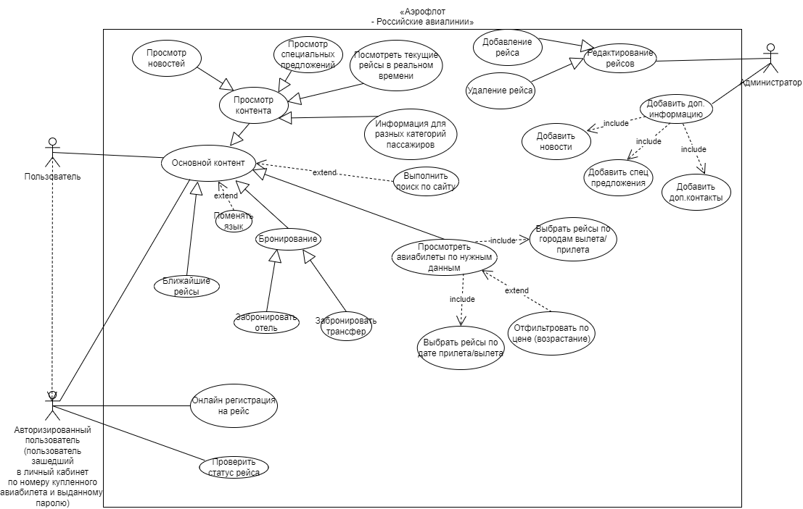

**Описание сценариев**

|  |
| --- |
| **Название сценария**  Купить авиабилет |
| **Краткое описание**  Пользователь хочет просмотреть авиабилеты и затем приобрести |
| **Акторы**  Пользователь либо авторизированный пользователь |
| **Предусловия**  - |
| **Основной поток**  Когда пользователь попадает на сайт, ему сразу же предлагают заполнить необходимые данные(города, даты) для поиска авиарейсов. После успешной покупки билета данные о билете и пользователе сохраняются в базе Аэрофлота |
| **Постусловия**  Пользователю на электронную почту приходит номер рейса и секретный пароль для входа в личный кабинет |

|  |
| --- |
| **Название сценария**  Онлайн регистрация на рейс |
| **Краткое описание**  Авторизированный пользователь хочет провести онлайн регистрацию на рейс |
| **Акторы**  Авторизированный пользователь |
| **Предусловия**  Необходимо пройти авторизацию на сайте (ввести номер рейса и секретный пароль высланные на почту после покупки билета) |
| **Основной поток**  Пользователь заходит в личный кабинет, после чего открывается новая вкладка, где можно выбрать функцию онлайн регистрации на рейс. После чего пользователь переходит в окно онлайн регистрации и заполняет необходимые поля |
| **Постусловия**  Пользователь проходит онлайн регистрацию и получает электронный регистрационный билет на электронную почту |

|  |
| --- |
| **Название сценария**  Редактирование рейсов |
| **Краткое описание**  Администратор хочет провести добавление/удаление необходимых авиарейсов |
| **Акторы**  Админисратор |
| **Предусловия**  - |
| **Основной поток**  Администратор переходит в специальный режим для администрирования системы, где есть привилегия редактирования контента, после чего открывается специальная панель |
| **Постусловия**  Необходимые рейсы добавляются/удаляются из системы |

**Вывод**

В ходе выполнения данной лабораторной работы я поработал с описанием функциональных/нефункциональных требований, научился строить Use-Case UML диаграмму, а также описал некоторые сценарии используемые акторами.